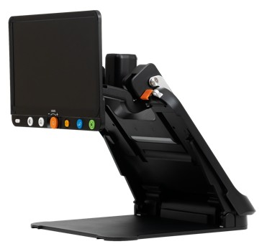
GoVision Move

GoVision Move är en bärbar läskamera, utformad för att stödja läsning, skrivning och avståndsläsning för personer med nedsatt syn. Med en Full HD-skärm, avancerad kamerateknik, långvarigt batteri och unik pennspårningsfunktion för precis och effektiv läsning och skrivning levererar GoVision Move klarhet och självförtroende för din livsstil på språng.

- Kraftfull Optisk förstoring upp till 18× och digital förstoring upp till 72×.
- FullHD 15,6-tums antireflexskärm (1920 × 1080).
- Avancerad 3-i-1 roterbar autofokus kamera - Växla enkelt mellan Läsning, Avstånd och Sminkspegel.
- 17 olika kontrastfärger.
- Bildlagring på SD kort.
- GoVision Move använder ett unikt klistermärkessystem för att intelligent spåra penn- och fingerrörelser, vilket resulterar i en mer naturlig och precis läs- och skrivupplevelse.
- Använd HDMI-ingång för att förstora skärmen på en PC, telefon eller surfplatta, medan HDMI-utgång ger anslutning till externa skärmar för en ännu större skärm på din förstorade kamera
- Batteridrift-GoVision Move ger upp till 6,5 timmars kontinuerlig användning och snabb uppladdning.
- Vikt 5.7 Kg.
- Mått (B x D x H) Öppen: 380(B) x 546(D) x 565(H) mm Ihopfälld: 380(B) x 450(D) x 84H) mm.

Artnr | Benämning | Pris:
1-5100 | GoVisionMove | 28 600:-

